２０１２年度

先生の触り方がいやなんだ……

幼稚園・保育園・小学校・中学校・高校の中でのセクシュアル・ハラスメント
部活動やスポーツの場におけるセクシュアル・ハラスメントの相談に応じます。
教職員の飲み会で…
ＰＴＡの会合の二次会で…
コーチはマッサージと言うけれど…
太ももに触られていやだな…

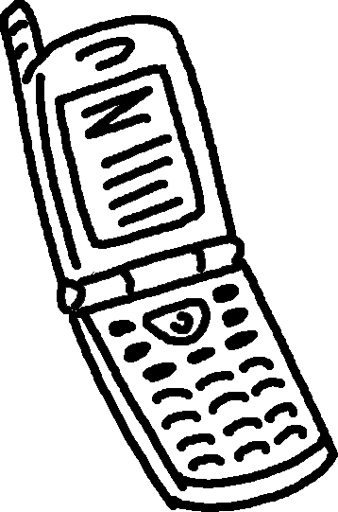

スクール・セクシュアル・ハラスメント防止
全国ネットワークと関東ネットワークが
電話相談キャンペーンを実施します。

子どもからでも、おとなからでも、友だちからでも、誰からでもＯＫです！
何ができるか一緒に考えていきましょう。

相談は無料です・秘密は守ります
関東ネットワーク電話相談 ７月７日（土）・８日（日）
午前１０時～午後７時まで ０３－５３２８－３２６０
通常の電話相談は、毎週土曜日、午後2時から午後7時まで

全国ネットワーク電話相談 ７月２１日（土）・２２日（日）
午前１０時～午後７時まで ０６－６９９５－１３５５
携帯ホットライン ０９０－４７６８－８６２６
E-mail : sshpzenkokunw2008@aroma.ocn.ne.jp
通常の電話相談は、火曜日、午前１１時から午後7時まで

主催：ＮＰＯ法人ＳＳＨＰ全国ネットワーク／ＮＰＯ法人ＳＳＨＰ関東ネットワーク

